Приложение 12
к постановлению
администрации города
от ____________№ __________

«Приложение 4
к постановлению
администрации города
от 23.08.2016 № 484

СХЕМА
размещения рекламных конструкций
по улице Глинки и на участке дороги от проспекта им. газеты «Красноярский рабочий» до ул. Глинки
в Ленинском районе города Красноярска
Масштаб 1:10000
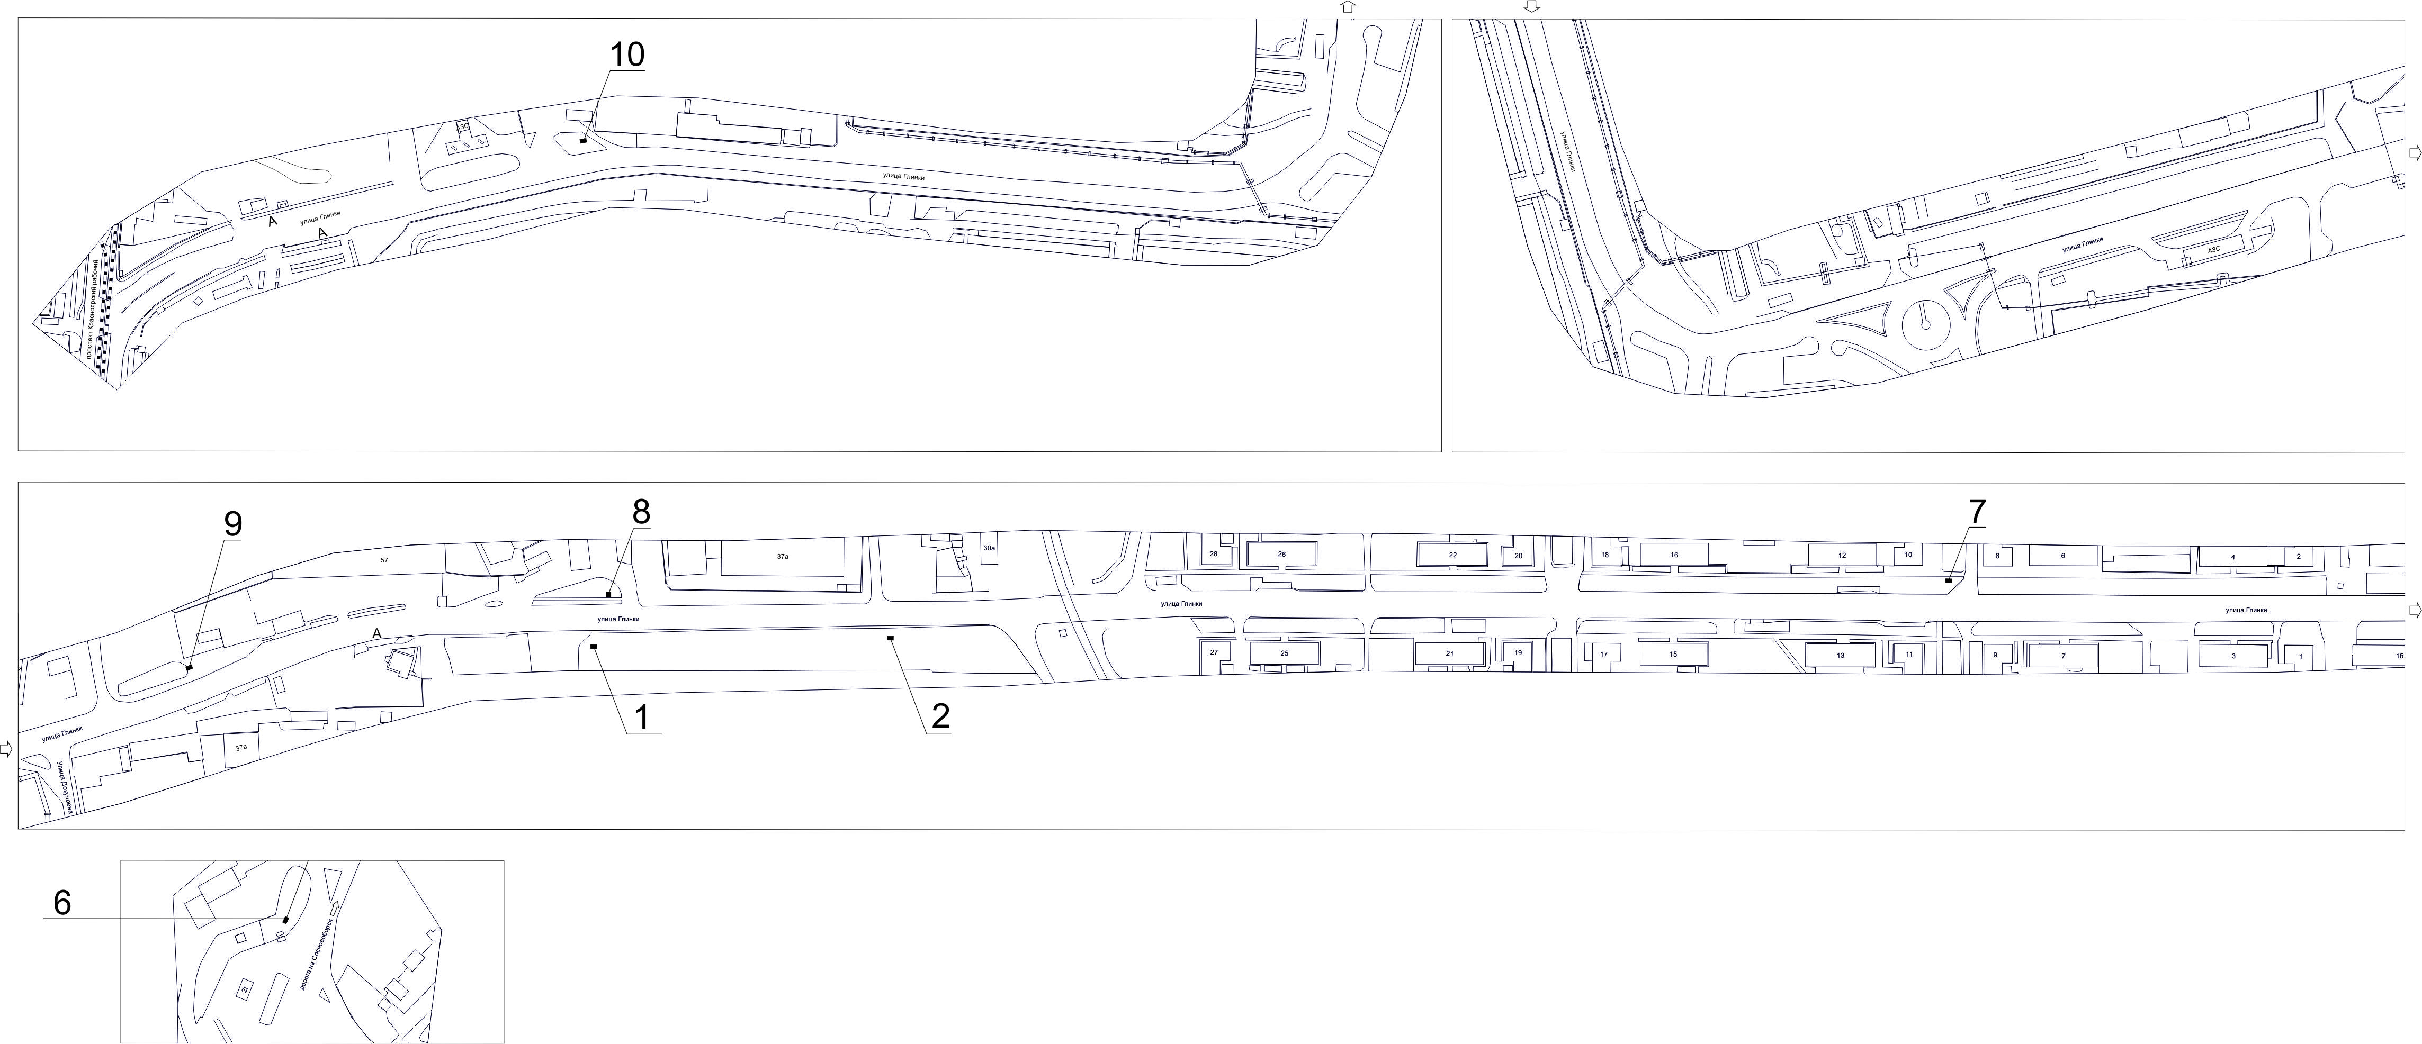
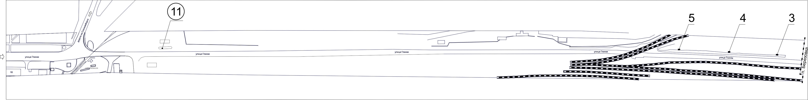

Примечание:

Номер на схеме | Адрес рекламного места | Тип конструкции
1 | Ул. Глинки, 37 | щитовая конструкция с размером информационного поля 6,0 м x 3,0 м (щит) либо щитовая конструкция с размером информационного поля 6,0 м x 3,2 м с автоматической сменой изображения (призматрон)
2 | Ул. Глинки, 37, до ж/д переезда | щитовая конструкция с размером информационного поля 6,0 м x 3,0 м (щит) либо щитовая конструкция с размером информационного поля 6,0 м x 3,2 м с автоматической сменой изображения (призматрон)
3 | Ул. Глинки, от границы города до ж/д путей, 1-я конструкция | щитовая конструкция с размером информационного поля 6,0 м x 3,0 м (щит) либо щитовая конструкция с размером информационного поля 6,0 м x 3,2 м с автоматической сменой изображения (призматрон)
4 | Ул. Глинки, от границы города до ж/д путей, 2-я конструкция | щитовая конструкция с размером информационного поля 6,0 м x 3,0 м (щит) либо щитовая конструкция с размером информационного поля 6,0 м x 3,2 м с автоматической сменой изображения (призматрон)
5 | Ул. Глинки, от границы города до ж/д путей, 3-я конструкция | щитовая конструкция с размером информационного поля 6,0 м x 3,0 м (щит) либо щитовая конструкция с размером информационного поля 6,0 м x 3,2 м с автоматической сменой изображения (призматрон)
6 | Ул. Глинки, 2г | щитовая конструкция с размером информационного поля 6,0 м x 3,0 м (щит) либо щитовая конструкция с размером информационного поля 6,0 м x 3,2 м с автоматической сменой изображения (призматрон)
7 | Ул. Глинки, 10 | щитовая конструкция с размером информационного поля 6,0 м x 3,0 м (щит) либо щитовая конструкция с размером информационного поля 6,0 м x 3,2 м с автоматической сменой изображения (призматрон)
8 | Ул. Глинки, напротив здания  по ул. Айвазовского, 57а/1 | рекламная конструкция, выполненная по индивидуальному проекту
9 | Ул. Глинки, 34 | щитовая конструкция с размером информационного поля 6,0 м x 3,0 м (щит) либо щитовая конструкция с размером информационного поля 6,0 м x 3,2 м с автоматической сменой изображения (призматрон)
10 | Участок дороги от пр-та им. газеты «Красноярский рабочий»  до ул. Глинки, напротив здания  по ул. Глинки, 52 | щитовая конструкция с размером информационного поля 6,0 м x 3,0 м (щит) либо щитовая конструкция с размером информационного поля 6,0 м x 3,2 м с автоматической сменой изображения (призматрон)
11 | Ул. Глинки, 2е (АЗС «25 часов») | рекламная конструкция, выполненная по индивидуальному проекту, размером 2,1 м х 9,3 м

Сведения о рекламных местах указываются в паспортах рекламных мест.».

